ЖШС "Stroy Company 2030"
БСН 031240004403
Мекен-жайы: г. Астана ул. Ильяса Омарова 23 кв 106
87783108314

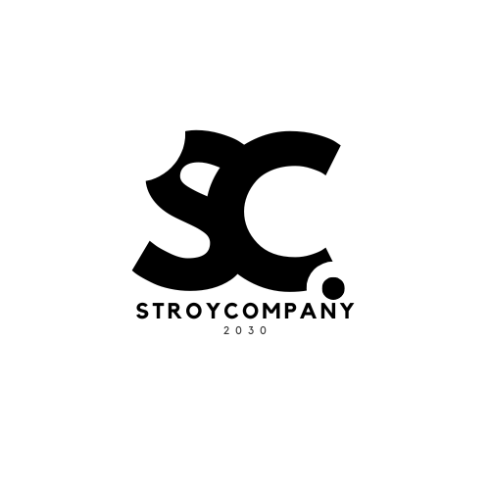
TОО "Stroy Company 2030"
БИН 031240004403
Адрес: г. Астана ул. Ильяса Омарова 23 кв 106
87783108314

исх: 0025SC-2025 от 30.07.2025 г.
ТОО “Оркен”
Коммерческое предложение
Разработка проекта плана ликвидации последствий недропользования включает в себя проведение геологического анализа, оценку воздействия на экологическую обстановку, разработку мероприятий по восстановлению экосистемы и другие необходимые действия в рамках ликвидации последствий деятельности на месторождении.
№ | Наименование услуги | Стоимость услуги в тенге, без НДС
1 | Разработку проекта плана Ликвидации последствий недропользования на месторождении Лисаковского филиала ТОО Оркен | 20 700 000
Условия оплаты:
- 30% — предоплата,
- 70% — в течение 30 (тридцати) календарных дней после подписания акта выполненных работ.
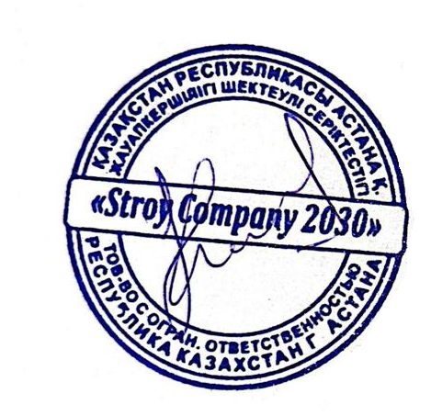

С уважением,
Директор ТОО «Stroy Company 2030» Карибаев А.М.

Калькуляция стоимости услуг по разработке проекта плана ЛПН (ликвидации последствий недропользования)
Объект: Месторождение Лисаковского филиала ТОО «Оркен»
Общая стоимость работ (без НДС): 20 700 000 тенге
№ | Статья затрат | Сумма (тенге) | Примечание
1 | Геологический анализ территории | 3 500 000 | Полевые и камеральные работы
2 | Оценка экологического воздействия | 4 000 000 | Включая моделирование рисков
3 | Разработка мероприятий по восстановлению экосистемы | 5 000 000 | Биорекультивация, лесовосстановление
4 | Сбор, систематизация и анализ архивных данных | 1 200 000 | Геолого-техническая документация
5 | Разработка проектной документации (ПЛПН) | 4 500 000 | Включая графическую часть и пояснительную записку
6 | Согласования и экспертизы | 1 000 000 | Подготовка к подаче в уполномоченные органы
7 | Административные расходы и непредвиденные затраты | 1 500 000 | Канцелярия, связь, транспорт, резерв
|Итого (без НДС) 20 700 000


С уважением,
Директор ТОО «Stroy Company 2030» Карибаев А.М.

